
ZÁKAZ SPALOVÁNÍ

zahradního odpadu od 1. 3. 2025
Od 1. března 2025 vstupuje v platnost novela zákona o ochraně ovzduší (Zákon č. 42/2025 Sb.), která mimo jiné upravuje pravidla pro spalování zahradního odpadu. Podle nového znění § 16 zákona je možné v otevřeném ohništi spalovat pouze suché rostlinné materiály, které nejsou znečištěné chemikáliemi nebo jinými cizorodými látkami.

Proč je pálení zahradního odpadu problém?
Tento zákaz se zaměřuje zejména na pálení zahradního odpadu, jako je stará tráva nebo shrabané listí. I když se na první pohled může zdát, že je materiál úplně suchý, často tomu tak není a dochází tedy k nedokonalému spalování. To vede k uvolňování škodlivých látek do ovzduší, což může nepříznivě ovlivnit zdraví lidí i životní prostředí.
Spalováním vlhké trávy, listí a větví vznikají škodlivé plyny, jako např.:
Oxid uhelnatý (CO) – toxický plyn, který snižuje schopnost krve přenášet kyslík.
Oxidy dusíku (NOx) a síry (SOx) – přispívají ke vzniku smogu a kyselých dešťů.
Polyaromatické uhlovodíky (PAU), dioxiny a furany – karcinogenní látky s dlouhodobými negativními účinky na zdraví.
Jemné prachové částice (PM10, PM2.5) – pronikají hluboko do plic a zhoršují dýchací obtíže.
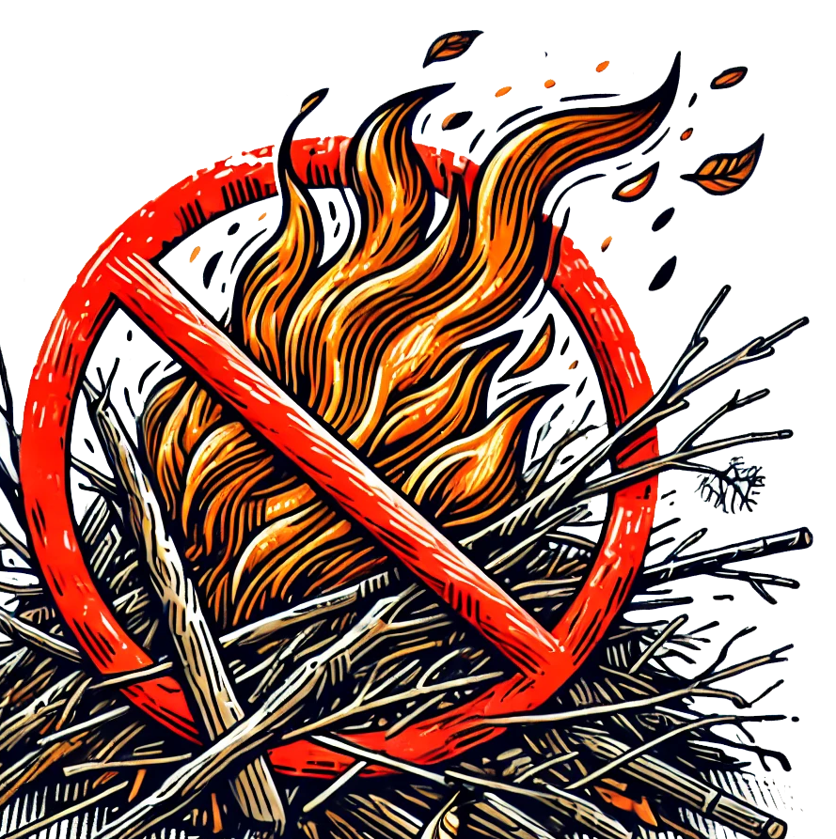
Mnoho lidí může argumentovat,
že v porovnání s tím, co se děje jinde ve světě – například masivní průmyslové emise v Asii nebo požáry v důsledku válečných konfliktů
– se jedná o zbytečné omezení. Pravdou však je, že některé věci ovlivnit nemůžeme, ale můžeme být ohleduplní ke svým spoluobčanům. Nikdo si nepřeje dýchat kouř plný
škodlivin jen proto, že si někdo potřeboval pohodlně zlikvidovat zahradní odpad.

Jak to tedy dělat správně?

Jak tedy správně naložit se
ZAHRADNÍM ODPADEM?
Existuje několik ekologických a efektivních způsobů, jak se zbavit zahradního odpadu, aniž bychom znečišťovali ovzduší:

kompostování
Nejlepší možnost pro trávu a listí. Přemění se na cenný humus, který obohatí půdu.

sušení větví na oheň
štěpkování větví
Čerstvé větve lze rozdrtit na štěpku, kterou lze kompostovat nebo využít jako mulč.

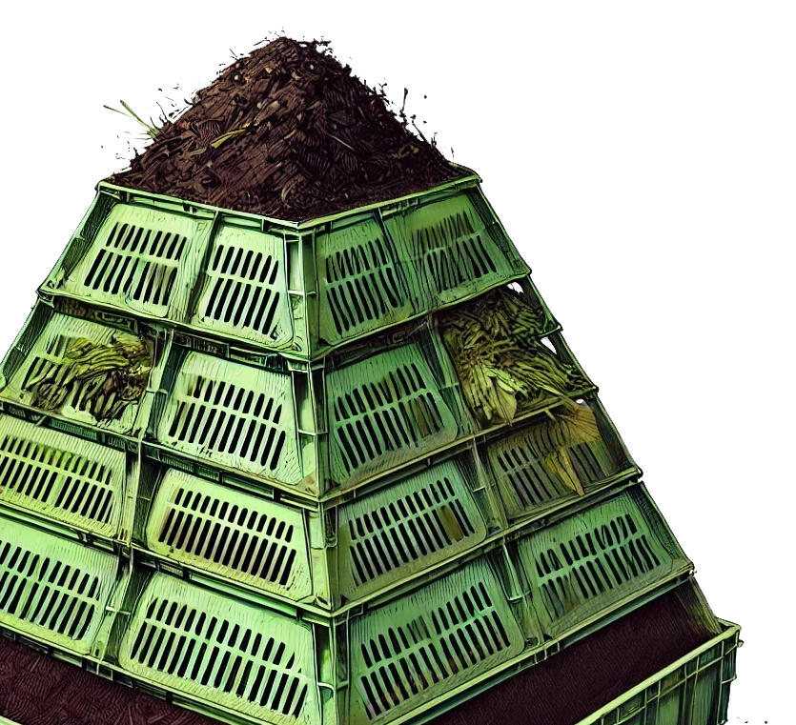
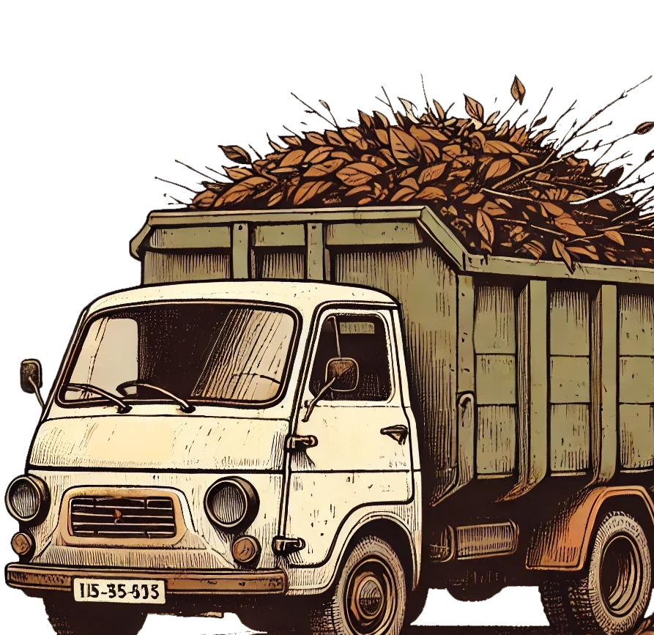
Pokud necháte větve schnout 6–12 měsíců, budou vhodné pro táborák, kde si můžete třeba opéct špekáčky.
zahradu, měl by se také postarat o její údržbu. Stejně jako když si někdo koupí tři auta, nečeká, že mu obec bude přispívat na jejich provoz.
Článek připravil
spolek NAŠE ODPADKY z.s.

Kontejnery na zahradní odpad - ano nebo ne?
Někteří občané by uvítali speciální kontejnery na zahradní odpad. Tato možnost však naráží na ekonomickou stránku věci. Svoz zahradního odpadu je často neefektivní – objemné větve zabírají hodně místa, a tak se vlastně "vozí vzduch", což zvyšuje náklady na dopravu.

A zde se nabízí otázka: Je fér, aby za likvidaci zahradního odpadu platili všichni občané, tedy i ti, kteří zahradu nemají? Pokud si někdo pořídí velkou

